Итоговая
контрольная работа
по литературе
за 2019-2020 учебный год
ученика VII класса
Куакбашской ООШ
____________________________
Вариант I
Часть I.
- «Вдоль по улице метелица метёт..» - это:
А. Народная историческая песня.
Б. Песня о Пугачёвском восстании.
В. Народная лирическая песня.
Г. Песня на слова С.Есенина.
- Иванов день – это
А. Зимний обряд.
Б. Весенний обряд.
В. Летний обряд.
Г. Осенний обряд.
- Жанр древнерусской литературы, к которому принадлежит автобиографичское произведение протопопа Аввакума.
А. Житие.
Б. Слово.
В. Летопись.
Г. Сказание.
- Жанр стихотворного произведения В.А. Жуковского «Светлана».
А. Элегия.
Б. Баллада.
В. Поэма.
Г. Послание.
- Автор стихотворения «Весна, весна! Как воздух чист!»
А. Е.А. Баратынский.
Б. А.В. Кольцов.
В. А.С. Пушкин.
Г. М.Ю. Лермонтов.
- В день смерти Пушкин горько жалел, что нет рядом с ним друга: «…мне бы легче было умирать». Кого он имел в виду?
А. А. Дельвиг.
Б. В. Кюхельбекер.
В. П.Я. Чаадаев
Г. И.И. Пущин.
- Какое художественно-изобразительное средство употребил А.С. Пушкин в поэме «Полтава», чтобы назвать шведов: «Сыны любимые победы, Сквозь огнь окопов рвутся шведы».
А. Метафора.
Б. Сравнение.
В. Гипербола.
Г. Эпитет.
- Род литературы, к которому относится роман А.С. Пушкина «Дубровский».
А. Эпос.
Б. Лирика.
В. Драма.
- Годы жизни М.Ю. Лермонтова:
А. 1814-1841
Б. 1799-1837
В. 1809-1852
Г. 1821-1897
- Какую должность при дворе царя Ивана Грозного занимал Кирибеевич в «Песне про царя Ивана Васильевича, молодого опричника и удалого купца Калашникова», автором которой является М.Ю. Лермонтов:
А. Стольник
Б. Опричник
В. Купец
- Н.В. Гоголь. «Тарас Бульба». Как называется описание внешности героя в литературном произведении: «Это были два дюжие молодца, ещё смотревшие исподлобья, как недавно выпущенные семинаристы. Крепкие, здоровые, лица их были покрыты первым пухом волос, которого ещё не касалась бритва»
А. Пейзаж.
Б. Портрет.
В. Интерьер.
Г. Образ.
12. В каком ряду перечислены только поэты, стихотворения о природе которых вы прочитали в этом учебном году:
А. Н.В. Гоголь, М.Ю. Лермонтов, И.С. Тургенев, А.С. Пушкин
Б. Ф.И. Тютчев, А.Н. Майков, А.К. Толстой, А.А. Фет.
В. И.С. Тургенев, Н.А. Некрасов, Н.С. Лесков, М.Е. Салтыков-Щедрин.
Г. Н.В. Гоголь, М.Ю. Лермонтов, А.Н. Майков, А.К. Толстой.
Часть II.
- Как называется литературное изображение природы в художественном произведении?
Ответ:__________________________________________________________
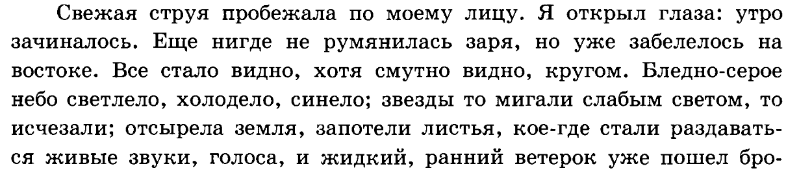
- Укажите название изобразительного средства: «Эта безлунная ночь, казалось, была так же великолепна, как и прежде… »
Ответ:__________________________________________________________

3. Назовите цикл рассказов И.С. Тургенева, в который входит «Бирюк». Ответ:__________________________________________________________
3. Как называется средство иносказательной выразительности: «сердца у них весело играли» Ответ:__________________________________________________________
4. Как называется вид словесного творчества, традиции которого развиваются в творчестве М.Е. Салтыкова-Щедрина? Ответ:__________________________________________________________
5. Как зовут героя-рассказчика в повести Л.Н. Толстого «Детство»? Ответ:__________________________________________________________
6. Карл Иванович и Николай обмениваются репликами. Как называется такая форма речевого взаимодействия героев?
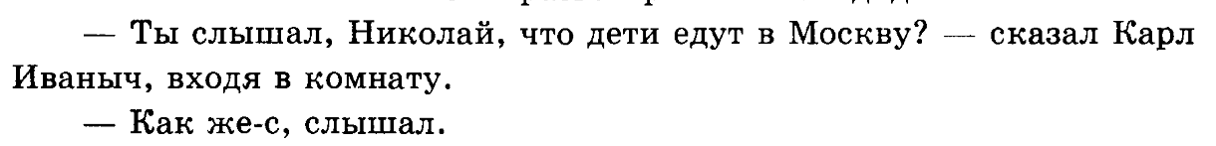
Ответ:__________________________________________________________
7. Кто внесёт ясность в спор о собаке в рассказе А.П. Чехова «Хамелеон»?
Как называется приём:
Ответ:__________________________________________________________
8. Назовите настоящую фамилию А.А. Ахматовой.
Ответ:__________________________________________________________
9. Родное село С.А. Есенина.
Ответ:__________________________________________________________
10. Каким поэтом принято называть В.В. Маяковского?
Ответ:__________________________________________________________
Часть III.
- Задание с развёрнутым ответом. Напишите сочинение-рассуждение на тему «Что такое природа?» В качестве примеров используйте стихотворения С.А. Есенина. (Не забудьте, текст состоит из 3-ёх микротем (абзацев)).
______________________________________________________________________________________________________________________________________________________________________________________________________________________________________________________________________________________________________________________________________________________________________________________________________________________________________________________________________________________________________________________________________________________________________________________________________________________________________________________________________________________________________________________________________________________________________________________________________________________________________________________________________________________________________________________________________________________________________________________________________________________________________________________________________________________________________________________________________________________________________________________________________________________________________________________________________________________________________________________________________________________________________________________________________________________________________________________________________________________________________________________________________________________________________________________________________________________________________________________________________________________________________________________________________________________________________________________________________________________________________________________________________________________________________________________________________________________________________________________________________________________________________________________________________________________________________________________________________________________________________________________________________________________________________________________________________________________________________________________________________________________________________________________________________________________________________________________________________________________________________________________________________________________________________________________________________________________________________________________________________________________________________________________________________________________________________________________________________________________________________________________________________________________________________________________________________________________________________________________________________________________________________________________________________________________________________________________________________________________________________________________________________________________________________________________________________________________________________________________________________________________________
Работу выполняем на двойных листах в линейку.
Часть 1: задания с выбором одного ответа. Оформляем:
- б
- а
- г
и т.д.
Часть 2: задания с распространённым ответом. Оформляем: выписываем нужное слово (цифру).
Часть 3: задание с развёрнутым ответом. Оформляем как сочинение в 3 абзаца.
Пишите аккуратно, разборчивым почерком.
Работы сохраните. Их нужно будет сдать мне в бумажном формате.
Ответы присылаем на почту zm11.74@mail.ru

